教程资源
https://docs.oracle.com/javase/tutorial/

api文档
https://docs.oracle.com/javase/7/docs/api/
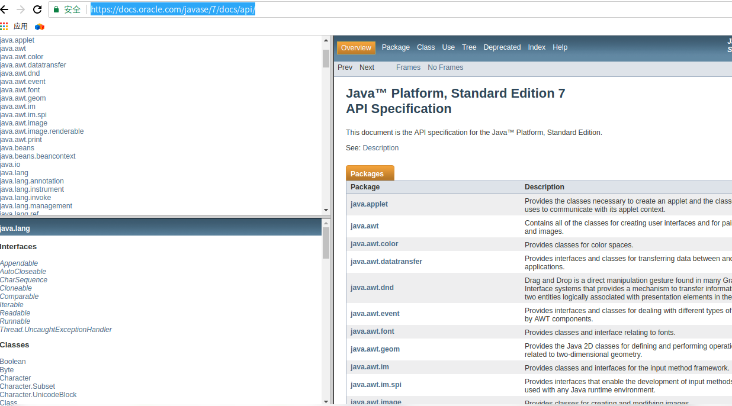

教程

javac与java
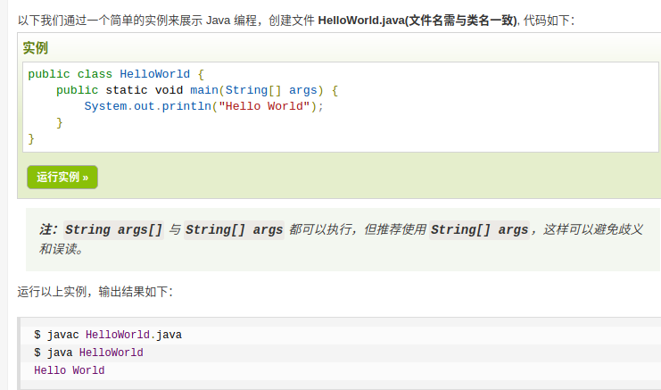

oracle jdk 与 open jdk
我先偷懒
编译有问题时，注意换编译器！！！！！

开发工具netbeans

Hello world不简单
public class HelloWorld { /* 第一个Java程序 * 它将打印字符串 Hello World */ public static void main(String []args) { System.out.println("Hello World"); // 打印 Hello World } }

string args[]
字符串数组参数args为开发人员在命令行状态下与程序交互提供了一种手段。

关键字:我觉得一个语言的语法基本都体现在关键字里了。

类别 | 关键字 | 说明
访问控制 | private | 私有的
访问控制 | protected | 受保护的
访问控制 | public | 公共的
类、方法和变量修饰符 | abstract | 声明抽象
类、方法和变量修饰符 | class | 类
类、方法和变量修饰符 | extends | 扩允,继承
类、方法和变量修饰符 | final | 最终值,不可改变的
类、方法和变量修饰符 | implements | 实现（接口）
类、方法和变量修饰符 | interface | 接口
类、方法和变量修饰符 | native | 本地，原生方法（非Java实现）
类、方法和变量修饰符 | new | 新,创建
类、方法和变量修饰符 | static | 静态
类、方法和变量修饰符 | strictfp | 严格,精准
类、方法和变量修饰符 | synchronized | 线程,同步
类、方法和变量修饰符 | transient | 短暂
类、方法和变量修饰符 | volatile | 易失
程序控制语句 | break | 跳出循环
程序控制语句 | case | 定义一个值以供switch选择
程序控制语句 | continue | 继续
程序控制语句 | default | 默认
程序控制语句 | do | 运行
程序控制语句 | else | 否则
程序控制语句 | for | 循环
程序控制语句 | if | 如果
程序控制语句 | instanceof | 实例
程序控制语句 | return | 返回
程序控制语句 | switch | 根据值选择执行
程序控制语句 | while | 循环
错误处理 | assert | 断言表达式是否为真
错误处理 | catch | 捕捉异常
错误处理 | finally | 有没有异常都执行
错误处理 | throw | 抛出一个异常对象
错误处理 | throws | 声明一个异常可能被抛出
错误处理 | try | 捕获异常
包相关 | import | 引入
包相关 | package | 包
基本类型 | boolean | 布尔型
基本类型 | byte | 字节型
基本类型 | char | 字符型
基本类型 | double | 双精度浮点
基本类型 | float | 单精度浮点
基本类型 | int | 整型
基本类型 | long | 长整型
基本类型 | short | 短整型
基本类型 | null | 空
变量引用 | super | 父类,超类
变量引用 | this | 本类
变量引用 | void | 无返回值
保留关键字 | goto | 是关键字，但不能使用
保留关键字 | const | 是关键字，但不能使用

public
public是权限修饰符，表明任何类或对象都可以访问这个方法

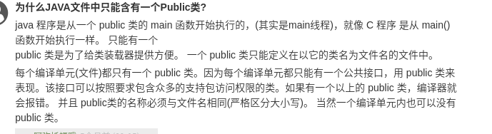
default (即缺省，什么也不写）: 在同一包内可见，不使用任何修饰符。使用对象：类、接口、变量、方法。

private

private : 在同一类内可见。使用对象：变量、方法。 注意：不能修饰类（外部类）

public : 对所有类可见。使用对象：类、接口、变量、方法

protected
protected : 对同一包内的类和所有子类可见。使用对象：变量、方法。 注意：不能修饰类（外部类）

static 静态－不需要实例化
static表明是静态方法，及方法中的代码是存储在静态存储区的，只要类被加载后，就可以使用该方法，不需要通过实例化来访问，可直接通过类名.main()直接访问

this

super

import

valatile C++也有

for (int a:arrary)
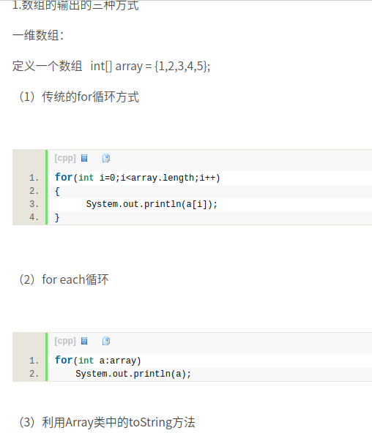

枚举
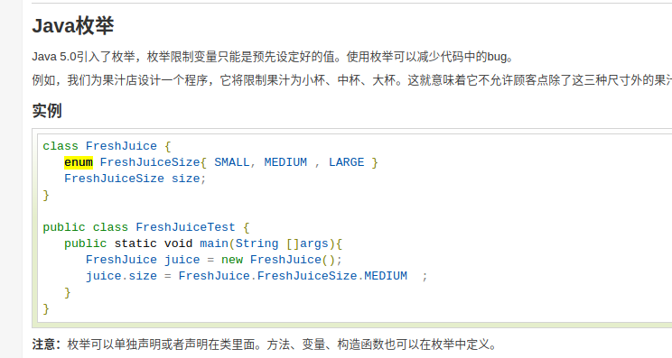

数据结构

Array

普通array

创建数组的两种方式
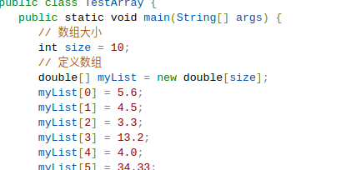
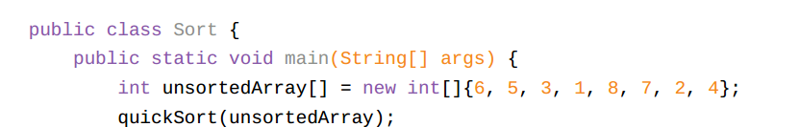

Arrays类 java.util.arrays

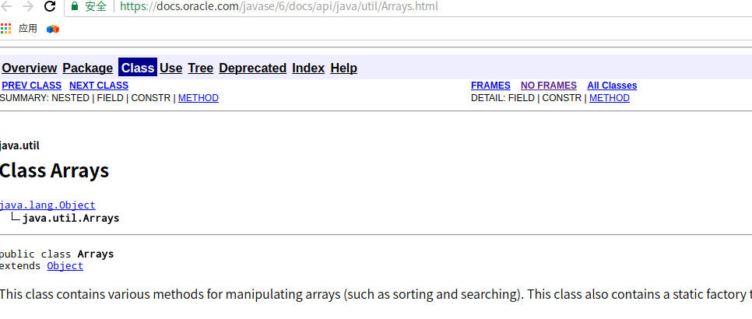..sort()

举例
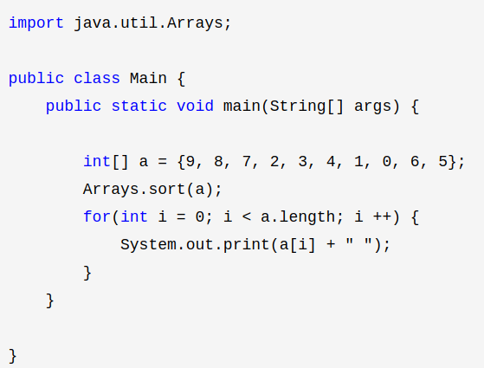

char 基本数据类型

character 类
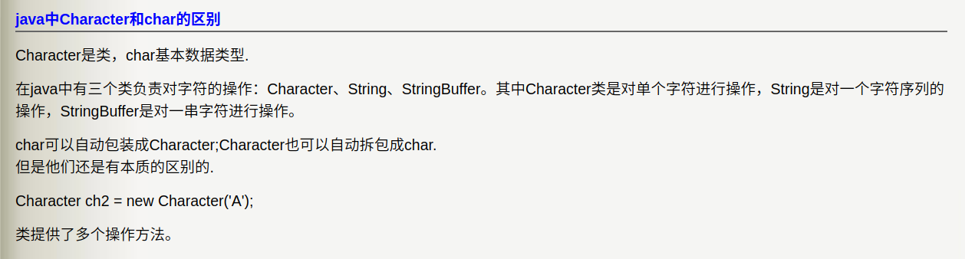

包装

拆包

String类
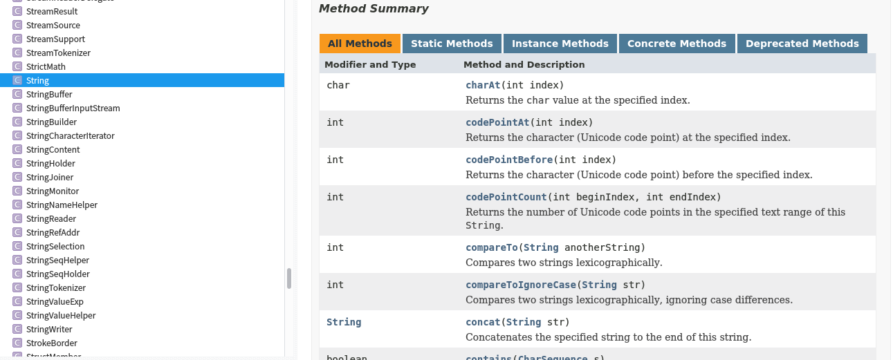

实例化
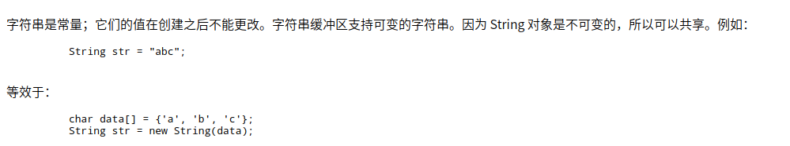
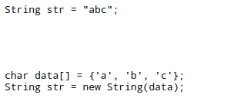
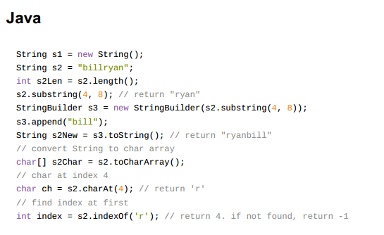

.length()

StringBuffer

其他语法

java.lang

数组
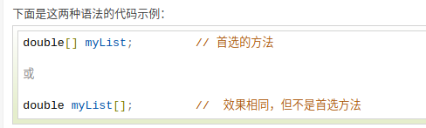

引用和指针

一切皆对象

系统类 System
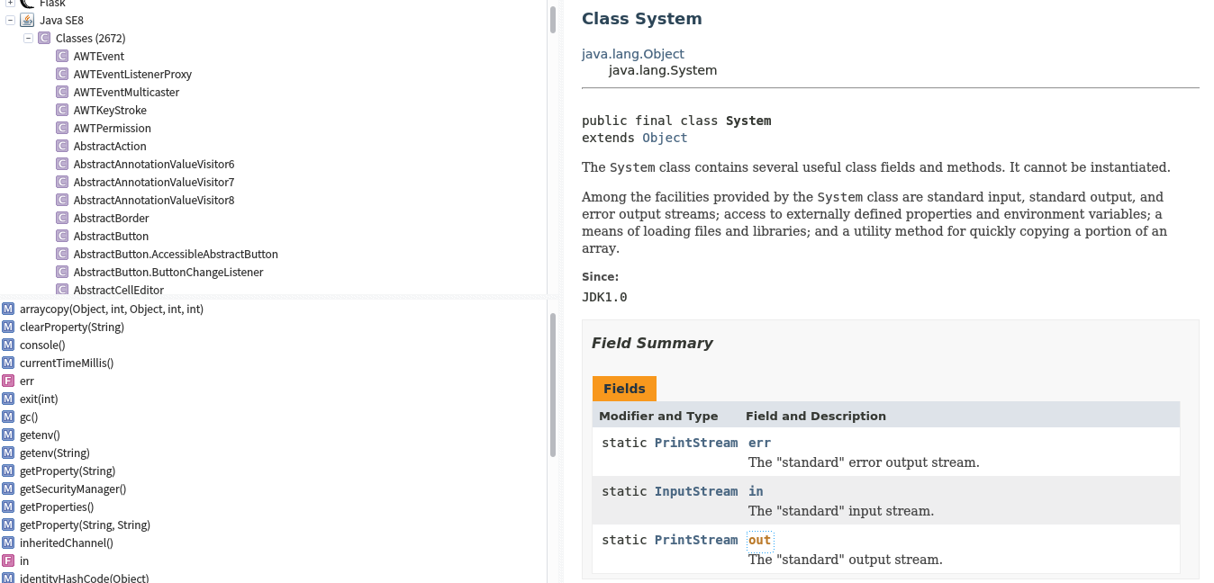

System.out.print()
out是域

